企业业绩
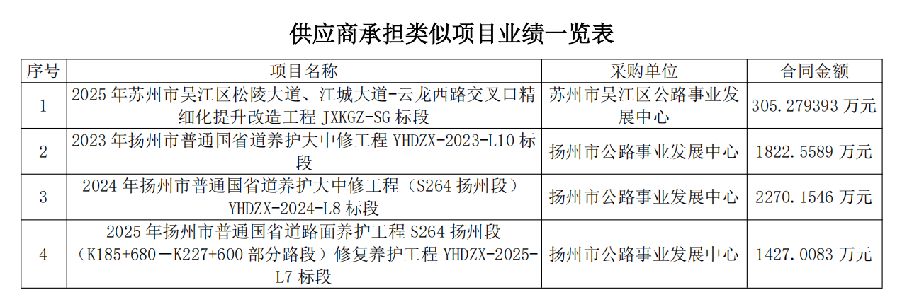

项目负责人业绩
序号 | 项目名称 | 采购单位 | 合同金额
1 | 2023年扬州市普通国省道养护大中修工程（S264高邮段）YHIDZX-2023-L10 | 扬州市公路事业发展中心 | 18225589元
2 | 2024年扬州市普通国省道养护大中修工程(S264扬州段)YHDZX-2024-L8标段 | 扬州市公路事业发展中心 | 22701546元
3 | 2025年扬州市普通国省道路面养护工程S264扬州段（K185+680~K227+600部分路段）修复养护工程YHDZX-2025-L7 | 扬州市公路事业发展中心 | 14270083元

